Урок № 65
ТЕМАТИЧНЕ ОЦІНЮВАННЯ. ЄВРАЗІЯ

І варіант | ІІ варіант | ІІІ варіант
І рівень (6 запитань по 0,5 бала за кожне)
1. Місце, де знаходиться «полюс холоду» Північної півкулі:  а) Тібет;  б) Оймякон;  в) Верхоянськ;  г) Черрапунджі | 1. Найвологіше місце Євразії:  а) Тібет;  б) Оймякон;  в) Верхоянськ;  г) Черрапунджі | 1. Найвища точка Євразії та світу:  а) Тібет;  б) Монблан;  в) Джомолунґма;  г) Черрапунджі
2. Найвища точка Європи:  а) Везувій;  б) Арарат;  в) Джомолунґма;  г) Монблан | 2. Найбільша річка Євразії:  а) Дунай;  б) Єнісей;  в) Янцзи;  г) Лена | 2. Природна межа між Європою та Азією:  а) Гімалаї;  б) Карпати;  в) Альпи;  г) Урали
3. Крайня північна точка материка — мис:  а) Рока;  б) Піай;  в) Дежньова;  г) Челюскін | 3. Крайня південна точка материка — мис:  а) Дежньова;  б) Рока;  в) Піай;  г) Челюскін | 3. Крайня східна точка материка — мис:  а) Піай;  б) Челюскін;  в) Дежньова;  г) Рока
4. Річка, що належить до басейну внутрішнього стоку Євразії  а) Волґа;  б) Інд;  в) Дунай;  г) Іртиш | 4. Найбільший півострів Євразії:  а) Індостан;  б) Аравійський;  в) Піринейський;  г) Скандинавський | 4. Найменша за площею країна Євразії:  а) Сінґапур;  б) Мальта;  в) Ватикан;  г) Сан-Маріно
5. До гір Альпійського горотворення належать:  а) Уральські;  б) Скандинавські;  в) Саяни;  г) Кавказькі | 5. Річка, що належить до басейну внутрішнього стоку Євразії  а) Анґара;  б) Амудар’я;  в) Дон;  г) Амур | 5. Гори давньої складчастості:  а) Уральські;  б) Альпи;  в) Гімалаї;  г) Кавказькі
6. Діючий вулкан:  а) Арарат;  б) Ельбрус;  в) Казбек;  г) Везувій | 6. Згаслий вулкан:  а) Гекла;  б) Кракатау;  в) Великий Арарат;  г) Фудзіяма | 6. Річка, що належить до басейну внутрішнього стоку Євразії:  а) Єнісей;  б) Алдан;  в) Дунай;  г) Сирдар’я
ІІ рівень (3 запитання по 1 балу за кожне)
7. Назвіть гори, що входять до складу  Альпійсько-Гімалайського поясу і є найвищими в Європі | 7. Назвіть рівнину, що утворилася в передгірному прогині і названа іменами двох річок басейну Індійського океану | 7. Назвіть тип клімату, що формується в Європі під впливом Атлантичного океану
8. Розливи якої річки під впливом мусонів бувають іноді катастрофічними? | 8. Яка річка, протікаючи рівниною, розмиває гірську породу і її вода набуває жовтого кольору? | 8. Назвіть залишкове озеро, що в минулому сполучалося із Світовим океаном через Чорне море
9. На території якої низовини в Європі розташовано єдиний участок напівпустель? | 9. Яка країна Євразії має найбільш строкатий склад населення щодо релігійних вірувань? | 9. В якій країні тепло вулканів використовують для отримання електроенергії та обігріву оранжерей?
III рівень (2 запитання по 2 бали за кожне)
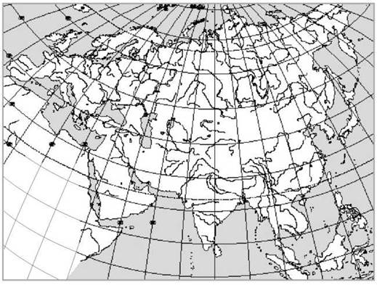
Підпишіть на контурній карті географічні об’єкти:
10. Течію Куросіо. Поясніть її вплив на формування клімату східної частини материка | 10. Гори Гімалаї. Поясніть їх вплив на формування клімату центральної частини материка | 10. Річки: Інд та Ґанг.  До басейну якого океану вони належать? Поясніть чому
11. Дайте визначення поняттю «фьорд» | 11. Дайте визначення поняттю «чорнозем» | 11. Дайте визначення поняттю «сейсмічний пояс»
IV рівень (одне запитання — 3 бали)
12. На конкретних прикладах покажіть вплив Атлантичного океану на формування клімату Євразії | 12. Конкретними прикладами доведіть, що процеси горотворення в Євразії тривають і сьогодні | 12. Порівняйте і зазначте подібність та відмінність географічного положення Євразії та Північної Америки
﻿

